Otworzyłem/am swoją firmę po podpisaniu umowy na przyznanie jednorazowo środków na podjęcie działalności gospodarczej w ramach projektu „Nowe Perspektywy” dofinansowanego ze środków Europejskiego Funduszu Społecznego Plus realizowanego przez Powiatowy Urząd Pracy w Poznaniu.

Moja firma zajmuje się ……………………………………………………………………………………………………………………….

……………………………………………………………………………………………………………………………………………………………...…………………………………………………………………………………………………………………………………………………………..(kilka zdań na temat rodzaju prowadzonej działalności gospodarczej)

**#FunduszeUE #FunduszeEuropejskie**

lub

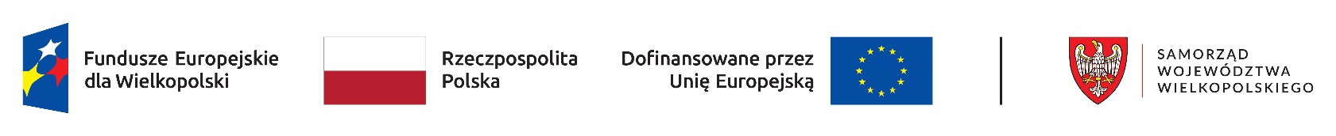

Otworzyłem/am swoją firmę po podpisaniu umowy na przyznanie jednorazowo środków na podjęcie działalności gospodarczej w ramach projektu „Nowe Perspektywy” dofinansowanego ze środków Europejskiego Funduszu Społecznego Plus realizowanego przez Powiatowy Urząd Pracy w Poznaniu.

Moja firma zajmuje się……………………………………………………………………………………………………………….

……………………………………………………………………………………………………………………………………………………………...…………………………………………………………………………………………………………………………………………

(kilka zdań na temat rodzaju prowadzonej działalności gospodarczej)

**#FunduszeUE #FunduszeEuropejskie**